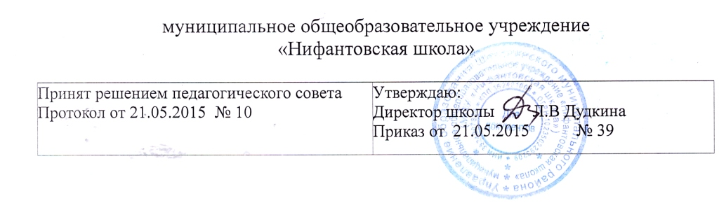

ПОРЯДОК
перевода, отчисления и восстановления обучающихся
муниципального общеобразовательного учреждения
«Нифантовская школа»

1. Общие положения.
1.1. Настоящий Порядок определяет процедуру и основания перевода, отчисления и восстановления учащихся муниципального общеобразовательного учреждения «Нифантовская школа» (далее — Учреждение).
1.2. Настоящий Порядок разработан в соответствии с Федеральным законом от 29.12.2012 № 273-ФЗ «Об образовании в Российской Федерации», Уставом муниципального общеобразовательного учреждения «Нифантовская школа».

2. Перевод обучающихся.
2.1.Обучающиеся, освоившие в полном объеме образовательную программу учебного года, по решению педагогического совета переводятся в следующий класс приказом директора.
2.2. Обучающиеся, не прошедшие промежуточной аттестации по уважительным причинам или имеющие академическую задолженность, переводятся в следующий класс условно.
2.3.Обучающиеся обязаны ликвидировать академическую задолженность в пределах одного года с момента её образования. Учреждение обязано создать условия обучающимся для ликвидации этой задолженности и обеспечить контроль за своевременностью её ликвидации.
2.4.Учащиеся, имеющие академическую задолженность, вправе пройти промежуточную аттестацию по соответствующему учебному предмету, курсу, дисциплине(модулю) не более двух раз в сроки, определяемые Учреждением, в пределах одного года с момента образования академической задолженности. В указанный период не включается время болезни учащегося.
2.5. График ликвидации академической задолженности рассматривается на педагогическом совете, утверждается приказом руководителем Учреждения, доводится до сведения родителей (законных представителей) учащегося.
2.6. Первый раз учащемуся предоставляется право ликвидировать академическую задолженность в сентябре, конкретный срок прохождения промежуточной аттестации устанавливается решением педсовета, утверждается приказом руководителя Учреждения.
2.7. Если задолженность в установленный срок не ликвидирована, учащемуся предоставляется возможность пройти промежуточную аттестацию во второй раз. Учителем составляется план индивидуальной подготовки ученика и текст повторной зачетной работы, которые согласовываются с руководителем Учреждения. Учреждение обязано уведомить о дате повторной аттестации и ознакомить с планом индивидуальной работы с учащимся родителей (законных представителей) и учащегося под роспись.
2.8. Для проведения промежуточной аттестации во второй раз образовательной организацией создается комиссия. Комиссия формируется по предметному принципу. Состав предметной комиссии определяется руководителем Учреждения в количестве не менее 3-х человек и утверждается приказом руководителя Учреждения. Решение предметной комиссии оформляется протоколом приема промежуточной аттестации обучающихся по учебному предмету, курсу, дисциплине (модулю).
2.9. В случае ликвидации академической задолженности педагогический совет принимает решение о переводе обучающегося в класс, в который он был переведён условно. В случае если обучающийся, условно переведённый в следующий класс, не ликвидирует в течение учебного года академическую задолженность по предмету, он не может быть переведён в следующий класс.
2.10. Решение о ликвидации академической задолженности и переводе учащегося в следующий класс закрепляется приказом руководителя Учреждения, реквизиты которого заносятся в сводную ведомость успеваемости учащихся.
2.11. Обучающиеся по образовательным программам начального общего, основного общего образования, не ликвидировавшие в установленные сроки академической задолженности с момента её образования, по усмотрению их родителей (законных представителей) оставляются на повторное обучение, переводятся на обучение по адаптированным образовательным программам в соответствии с рекомендациями психолого-медико-педагогической комиссии либо на обучение по индивидуальному учебному плану.

3. Отчисление обучающихся
3.1. Отчисление обучающихся из Учреждения допускается в случае:
3.1.1.В связи с получением образования (завершением обучения),
3.1.2.Досрочно по основаниям, установленным пунктом 3.2. настоящего порядка.
3.2. Досрочное отчисление обучающего из Учреждения производится по следующим основаниям:
3.2.1. По инициативе обучающегося или родителей (законных представителей) несовершеннолетнего обучающегося, в том числе в случае перевода обучающегося для продолжения освоения образовательной программы в другую организацию, осуществляющую образовательную деятельность;
3.2.2. По инициативе Учреждения, в случае применения к обучающемуся, достигшему возраста пятнадцати лет, отчисления как меры дисциплинарного взыскания, а также в случае установления нарушения порядка приема в школу, повлекшего по вине обучающегося его незаконное зачисление в Учреждение;
3.2.3. По обстоятельствам, не зависящим от воли обучающегося или родителей (законных представителей) несовершеннолетнего обучающегося и Учреждения, в том числе в случае ликвидации Учреждения.
3.3. При досрочном отчислении из Учреждения по основаниям, установленным пунктом 3.2.1. родители (законные представители) подают в Учреждение заявление об отчислении и о выдаче личного дела обучающегося, медицинской карты, включающей сведения о прививках.
3.4. При переводе обучающегося для продолжения освоения образовательной программы в другую организацию родители (законные представители) представляют в Учреждение справку о том, что ребенок зачислен в контингент другой образовательной организации.
3.5. Отчисление несовершеннолетнего обучающегося, достигшего возраста пятнадцати лет, из школы как меры дисциплинарного взыскания допускается за неоднократное совершение дисциплинарных проступков: за неисполнение или нарушение устава Учреждения, правил внутреннего распорядка и иных локальных нормативных актов по вопросам организации и осуществления образовательной деятельности.
3.6. Решение об отчислении несовершеннолетнего обучающегося, достигшего возраста пятнадцати лет и не получившего основного общего образования, как мера дисциплинарного взыскания принимается с учетом мнения его родителей (законных представителей) и с согласия комиссии по делам несовершеннолетних и защите их прав. Решение об отчислении детей-сирот и детей, оставшихся без попечения родителей, принимается с согласия комиссии по делам несовершеннолетних и защите их прав и органа опеки и попечительства.
3.7. Администрация Учреждения незамедлительно обязана проинформировать об отчислении несовершеннолетнего обучающегося в качестве меры дисциплинарного взыскания орган местного самоуправления, осуществляющий управление в сфере образования, – Управление образования Шекснинского муниципального района (далее – Управление образования). Управление образования и родители (законные представители) несовершеннолетнего обучающегося, отчисленного из гимназии, не позднее чем в месячный срок принимают меры, обеспечивающие получение несовершеннолетним обучающимся общего образования.
3.8. Отчисление обучающегося из Учреждения оформляется приказом директора.

4. Восстановление обучающихся
4.1.Лицо, отчисленное из Учреждения, осуществляющего образовательную деятельность, по инициативе обучающегося до завершения освоения основной профессиональной образовательной программы, имеет право на восстановление для обучения в Учреждении в течение пяти лет после отчисления из него при наличии в нём свободных мест и с сохранением прежних условий обучения, но не ранее завершения учебного года, в котором указанное лицо было отчислено.
4.2. Порядок и условия восстановления в Учреждении, осуществляющего образовательную деятельность, обучающегося, отчисленного по инициативе этого Учреждения, определяются Правилами приёма граждан на обучение по образовательным программам начального общего, основного общего и среднего общего образования.

